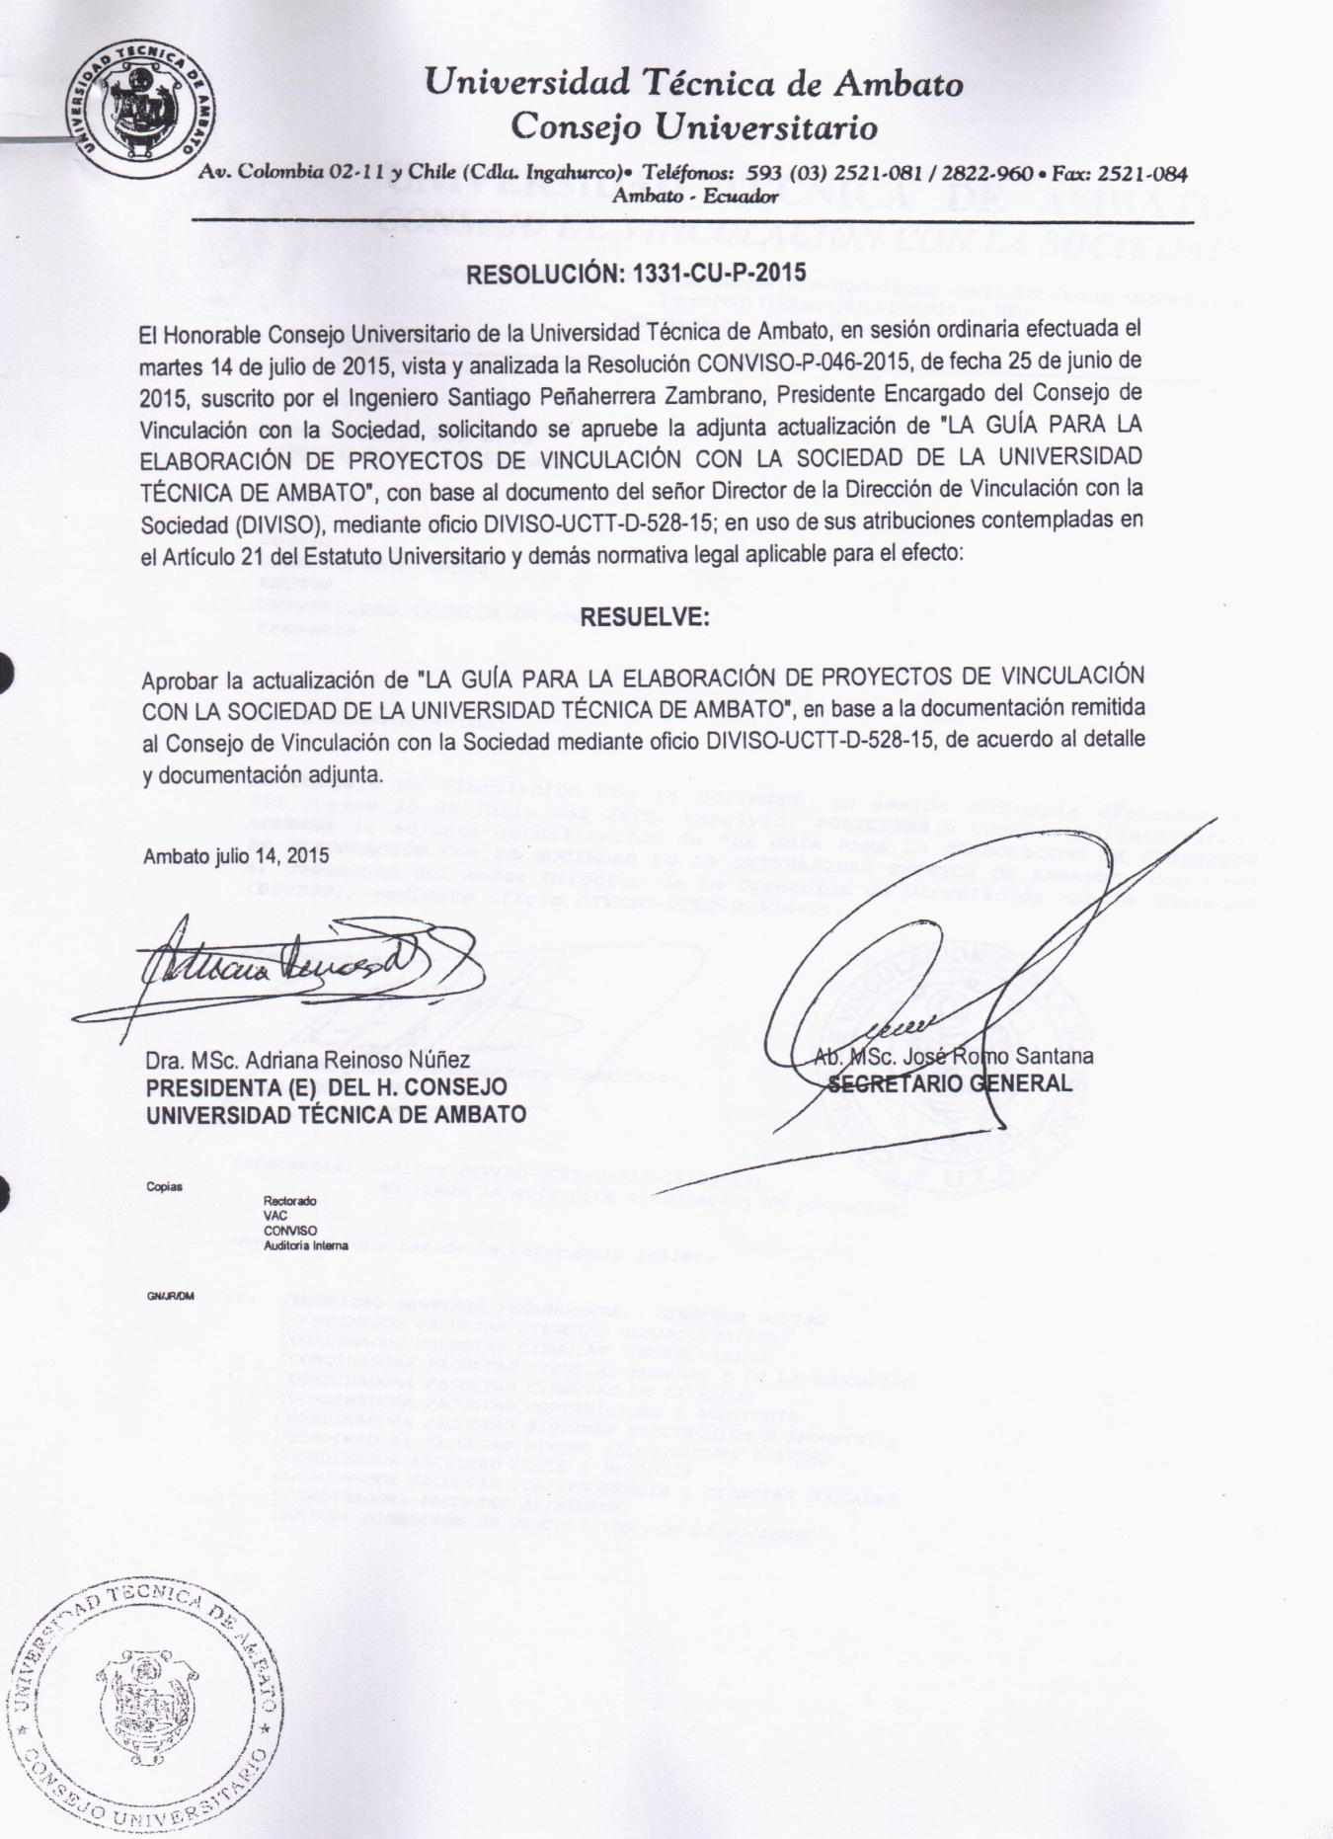

ANEXO 2.: Acta de Aceptación y Compromiso Facultad – Entidad(es) Beneficiaria(s).

UNIVERSIDAD TÉCNICA DE AMBATO
DIRECCIÓN DE VINCULACIÓN CON LA SOCIEDAD “DIVISO”

FACULTAD DE……………………………………………………………….

ACTA DE ACEPTACIÓN Y COMPROMISO PARA LA PLANIFICACIÓN, EJECUCIÓN, MONITOREO Y EVALUACIÓN DE PROYECTOS ACADÉMICOS DE SERVICIO COMUNITARIO PARA VINCULACIÓN CON LA SOCIEDAD

En la ciudad de Ambato, a los …… días del mes de……………...del dos mil………….. El/La …………………………………….……………………………………………….. …..…………………………………………… representada por el … ……………….. ……………………………………………………………………………….en calidad de …………………………………………………….……. y la Universidad Técnica de Ambato a través de la Facultad de …………..…………………………………… representada por el ………..............................…………………………. en calidad de Decano de Facultad, acuerdan celebrar la presente Acta de Aceptación y Compromiso, al tenor de las siguientes cláusulas:

PRIMERA.- ANTECEDENTES.

1.1. El/La ……………………………………….………………………………... es una Entidad que realiza su actividad en el ámbito de…………………………… ……………………………………………………………………………………………………………….………...…..…………………………………………………………………………………..……..……………………………….

1.2. La Universidad Técnica de Ambato entre los principios que orientan sus funciones contempla la “Vinculación con la Sociedad”, en virtud de la cual esta Institución de Educación Superior pone a disposición de la comunidad su colaboración en áreas específicas a entidades, tanto públicas como privadas a través de la(s) Facultad(es) de…………………….………………, Carrera(s) de……………………………………..………........................................................................

SEGUNDA.- OBJETIVOS
2.1 OBJETIVO GENERAL

- Facilitar la vinculación Universidad - Sectores sociales, productivos y culturales.

2.2 OBJETIVOS ESPECÍFICOS

- Establecer la cooperación interinstitucional entre la Facultad de………………….…..…………… de la Universidad Técnica de Ambato y el/la………………………………………………………………………………

- Desarrollar en forma conjunta y participativa la Planificación, Ejecución, Monitoreo y Evaluación del Proyecto Académico de Servicio Comunitario para Vinculación con la Sociedad; en los campos de especialidad de las respectivas Carreras de la Facultad y según las necesidades de la Entidad Beneficiaria.

TERCERA.- COMPROMISOS DE LAS PARTES

  - El/La ……………………………………..……………………………………… …………………………………………………… se compromete a:

- Brindar las facilidades necesarias durante las Etapas de Planificación, Ejecución, Monitoreo y Evaluación del Proyecto a través de un Coordinador designado para el efecto, para que proporcione la información necesaria al personal de la Universidad Técnica de Ambato.

- Suscribir a través de su coordinador………………………………………..

…………………………………………………………………………….los documentos respectivos de la Planificación, Ejecución, Monitoreo y Evaluación del Proyecto para su posterior aprobación.

- APORTAR CON LOS SIGUIENTES RUBROS A LA EJECUCIÓN DEL PROYECTO: (ESPECIFICAR LOS APORTES, DE SER EL CASO, ÚNICAMENTE SI EXISTEN ACUERDOS AL RESPECTO).

  - La Universidad Técnica de Ambato se compromete a:
- Prestar las facilidades necesarias a través del personal idóneo (docentes y estudiantes) que se requiera para el desarrollo de la Planificación, Ejecución, Monitoreo y Evaluación del Proyecto en el/la ……………………………. ………………………………y presentar para su aprobación el proyecto académico de servicio comunitario para Vinculación con la Sociedad de una duración mínima de 80 horas de ejecución, las mismas que serán realizadas fuera de los horarios académicos normales, o durante periodo vacacional.
Los celebrantes se ratifican en todo el contenido de la presente Acta de “Aceptación y Compromiso” y para constancia firman en unidad de acto, cuatro ejemplares del mismo tenor y efecto, en Ambato, a los…..… días del mes de …..……………..del 20…………

f.__________________________________ f. _____________________________
………………..…………………………… …………………..………………….
DECANO FACULTAD DE ………………. REPRESENTANTE……………….
……………………………………………… ………………………………………..

ANEXO 3. Convenio de Cooperación Interinstitucional para Planificación, Ejecución, Monitoreo y Evaluación de Proyectos Académicos de Servicio Comunitario para Vinculación con la Sociedad.

CONVENIO DE COOPERACIÓN INTERINSTITUCIONAL ENTRE LA UNIVERSIDAD TÉCNICA DE AMBATO Y EL/LA ………………………………. …………………………………………………………………………………………….

COMPARECEN

Por una parte la Universidad Técnica de Ambato, representada legalmente por el Dr. Galo Naranjo López M.Sc. en su calidad de Rector; y, por otra, el/la ………………….
…………………………………, representada(o) legalmente por el/la ……………..…
……………………………….., en su calidad de………………. ……………………….

EXPONEN

Que ambas partes se reconocen recíprocamente capacidad y legitimidad para convenir.
Que el objetivo del presente CONVENIO es la colaboración entre las entidades a las que representan para la planificación, ejecución, monitoreo y evaluación de Proyectos de Servicio Comunitario para Vinculación con la Sociedad, de una duración mínima de ochenta horas de ejecución.

ACUERDAN

Suscribir el presente CONVENIO de colaboración para el desarrollo del Proyecto Académico de Servicio Comunitario para Vinculación con la Sociedad; en los campos de especialidad de las respectivas Carreras y Facultades y según las necesidades de la Entidad Beneficiaria; por parte de un equipo de docentes y estudiantes de la Facultad de……………………………………………………………………………., Carrera de …………………………..; en el/la …………………………………..……. ……………

CLAUSULAS

PRIMERA.- El equipo del Proyecto asignado por la Universidad Técnica de Ambato acatará el presente convenio, desarrollando actividades programadas conjuntamente con el/la ………………………………………………………, sin que ello implique relación laboral alguna.

SEGUNDA.- El/la ……………………………………………..…. se compromete a colaborar con el cumplimiento de la programación de las actividades acordadas y descritas en la planificación del Proyecto a ejecutarse, a realizar su seguimiento, evaluación y desarrollo del cronograma planteado. Y a APORTAR CON LOS SIGUIENTES RUBROS A LA EJECUCIÓN DEL PROYECTO: …………………
……………………………………………………………………………………………
…………………………………………………………………………………………...

TERCERA.- El/la ………………………..………………………..….. nombrará un responsable para la coordinación de actividades a desarrollarse, quién suscribirá los informes correspondientes.

CUARTA.- De existir inconvenientes el coordinador del/la ……………..………..
……………………….. notificará directamente al Coordinador del equipo del Proyecto y de ser el caso al Coordinador de la Unidad de Vinculación de la Facultad.

QUINTA.- El equipo participante en el proyecto no percibirá remuneración alguna bajo ningún concepto; por las actividades a realizarse durante la ejecución del proyecto, en el/la ……………………………………………………………...

SEXTA.- El presente convenio se podrá extinguir por expiración del tiempo convenido y mala actuación; de ser el caso por cualquiera de las partes, mediante denuncia de alguna de ellas, que será comunicada a la otra con una antelación mínima de quince días y basada en alguna de las siguientes causas:

- Fuerza mayor que imposibilite el desarrollo de las actividades programadas.
- Incumplimiento de las cláusulas establecidas en el convenio de colaboración, especialmente en la ejecución de actividades planificadas para cumplimiento de los objetivos del proyecto.
- Mutuo acuerdo entre las partes.
SÉPTIMA.- La duración del convenio será de…….………………….. a partir de su suscripción, considerándose prorrogado automáticamente cuando ninguna de las partes manifieste lo contrario.

Los celebrantes se ratifican en todo el contenido del presente convenio y para constancia firman en unidad de acto, en cinco ejemplares del mismo tenor y efecto, en Ambato, a los……………….. días del mes de …………………del 20………

f.__________________________ f. _____________________________
Dr. Galo Naranjo López M.Sc. ……………………………………
RECTOR UTA REPRESENTANTE Entidad Beneficiaria

